**NOME:** Antony Fernando Ribas Rocha Silva

**PROFESSORA:** Adani Cusin Sacilotti

**GRADUAÇÃO:** Tecnologia em Análise e Desenvolvimento de Sistemas

1° Semestre 2022

**JOGO SCRATCH – P1**

Esse jogo foi desenvolvido com base na sequência de vídeos do canal da PROFESSORA DIANA https://www.youtube.com/watch?v=Xi3_ybcrwrQ jogo do Dino. Desenvolvi o jogo do Pássaro & Caçador com base do jogo do dino e fazendo alterações pessoais para deixar o jogo com mais códigos e mais dinâmico, é também um jogo que transmite sobre a extinção de pássaros devido aos caçadores e o desmatamento florestal, tanto que o senário do jogo tem poucas arvores devido ao desmatamento que os caçadores causaram.

**LINK DO JOGO:** https://scratch.mit.edu/projects/663530471

**COMO JOGAR O JOGO CAÇADOR & PÁSSARO?**

ESPAÇO

**PARA JOGAR O JOGO UTILIZE A TECLA:**

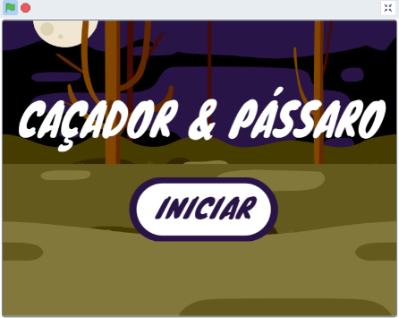Essa é a tela inicial do jogo, para iniciar basta clicar na bandeira verde e logo em seguida no botão INICIAR.

Logo que o jogador aperta a bandeira verde, começa a tocar uma música de fundo que fica tocando até que o jogador perda o jogo.

Utilizando a tecla **ESPAÇO** o pássaro voa por cima do caçador e sempre vai somando um ponto. Mas caso o pássaro encoste tanto na frente quanto atrás do caçador, o caçador consegue pegar ele e o jogador perde o jogo. Sempre que o caçador pegar o pássaro ele “pia” é e apresentado a palavra **FIM** erapidamente vai para a tela **VOCÊ** **PERDEU FIM DE JOGO** e é apresentado a Pontuação.

**CENÁRIOS DO JOGO:**

No jogo temos 3 cenários, manhã, tarde e noite que muda a cada 5 segundos conforme o jogador vai avançando, em todos é mostrado a pontuação.

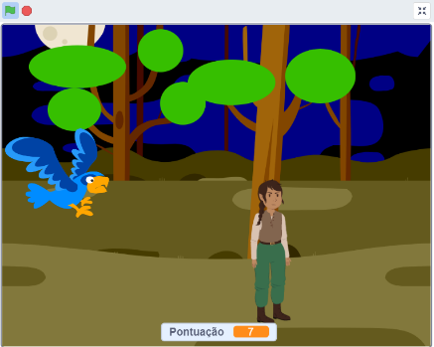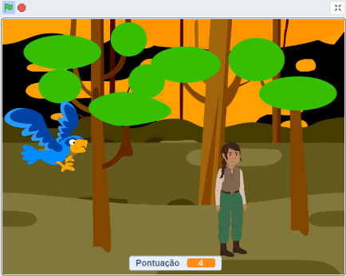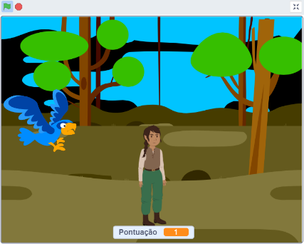

Temos a tela de Inicio com o botão iniciar que é apresentada assim que a bandeira verde é clicada e a tela de fim do jogo que é apresentada quando o jogador perde.

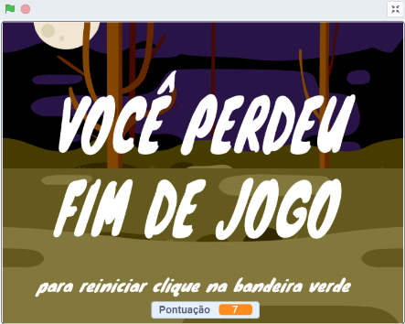

**PERSONAGENS:**

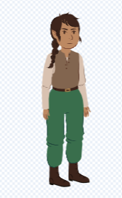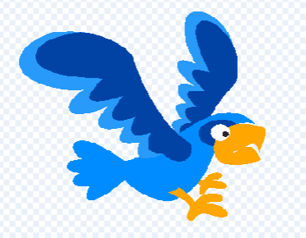

**PERSONAGEM:** Pássaro **PERSONAGEM:** Caçador

**PERSONAGENS DURANTE O JOGO:**

O pássaro quando está voando fica com as assas para cima e com o bico “sorrindo”.

Quando o pássaro encosta no caçador ele fica com a assas e o bico para baixo.

O pássaro também pula.

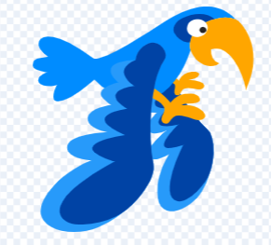

O caçador anda em direção ao pássaro e depois retorna novamente como um ciclo.

Quando ele passa direto sem pegar o pássaro ele fica bravo, quando pega o pássaro ele sorri.

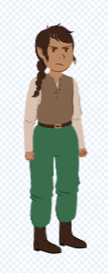

**CODIGOS:**

A seguir temos os códigos do pássaro, caçador e cenários.

Código do Caçador Código dos Cenários

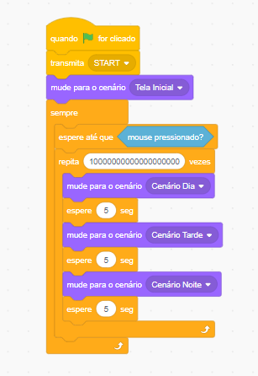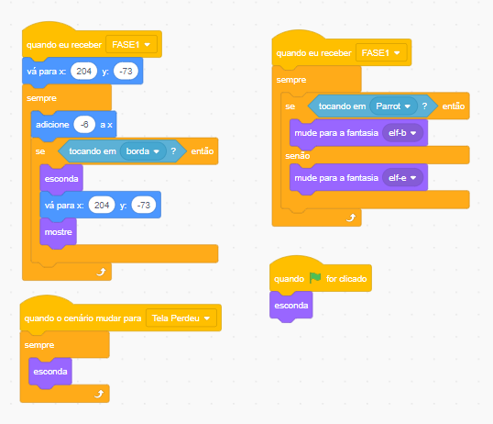

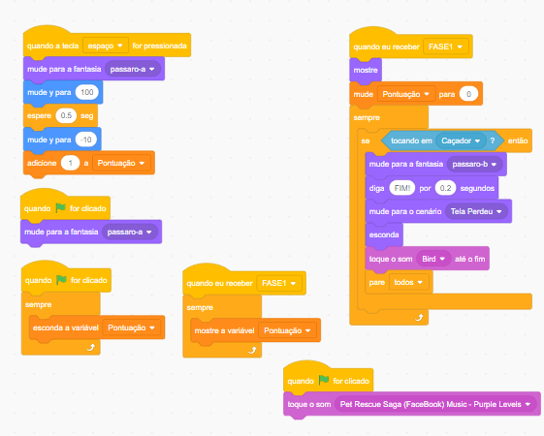

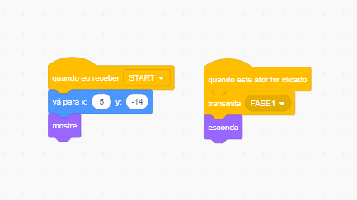Código do Pássaro

Código do Botão Iniciar